Лабораторная работа
Создание панели навигации

Панель навигации (меню) – это набор кнопок, с помощью которых осуществляется переход с одной веб-страницы на другую.
Между кнопками панели навигации существует взаимосвязь. Так, не могут быть одновременно нажаты две и более кнопки панели, при нажатии следующей кнопки предыдущая «отжимается».
Очень важно! Прежде чем создавать панель навигации надо разработать структуру сайта, создать веб-страницы, которые будет осуществляться переход по кнопкам панели.

Как сделать кнопки для панели навигации?

Кнопки, а точнее изображения кнопок можно создавать с помощью графических редакторов. Можно воспользоваться готовыми из коллекций, которые можно отыскать в Интернете.
Создадим кнопки с помощью Windows-приложения Power Point.

- Откройте Power Point любым известным вам способом. Например,
Пуск\ Программы\ Power Point
- В меню Формат\Разметка слайда выберите Пустой слайд

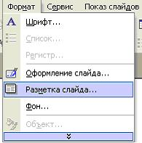 | 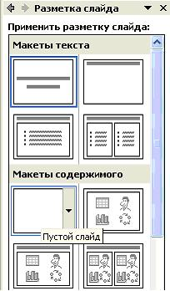

- Проверьте, выведена ли на экран панель рисования. Как правило, она располагается в нижней части рабочего окна и выглядит так

Если нет, то выполните Вид\Панели инструментов затем щелкните на название панели, т.е. Рисование.
На панели Рисование выберите Автофигуры\  Управляющие кнопки\  Управляющая кнопка: настраиваемая. | 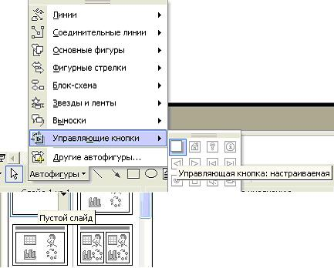

Затем переместите указатель мыши в поле слайда. Если вы выполнили все правильно, то он примет вид крестика или плюса +. Зажмите левую клавишу мыши и протяните ее сверху вниз вправо, рисуя тем самым кнопку нужного размера.

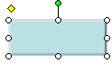 | Получится приблизительно так.  Зацепите маленькую фигуру – ромб в верхнем левом углу. Зажав левую клавишу мыши, потяните ромбик к центру.
 | Кнопка приобретет вид объемной.

Теперь необходимо сделать надпись на кнопке, соответствующую названию страницы. Для этого возьмите на панели рисование инструмент Надпись
Выполните соответствующую надпись на кнопке. Теперь она готова к «тиражированию». Для каждой страницы нужно подготовить четыре вида кнопки. Выделите копку, копируйте ее и вставьте еще три кнопки.
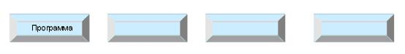
Аналогично копируйте и вставьте надписи.
Кнопка, соответствующая одной странице, должна быть представлена в четырех видах
- Вид кнопки, пока на нее не наводили указатель мыши.
- Вид кнопки при наведении на нее указателя мыши.
- Вид кнопки, соответствующий виду нажатой кнопки.
- Вид кнопки в нажатом состоянии.
Внешне они отличаются лишь цветом. Нажатые кнопки имеют, как правило, более яркую окраску, не нажатые – более тусклую. При наведении указателя мыши на не нажатую кнопку она становится более «подсвеченной».
Выделите кнопку на слайде (щелчком левой клавиши), но не Надпись, а именно кнопку. Аккуратно щелкайте на изображение кнопки, минуя область надписи (щелкайте с краю). Должно получиться как на рисунке.
Вызовите контекстное меню. Для этого щелкните на выделенный объект правой клавишей мыши. Выберите Формат автофигуры. В окне Формат автофигуры выберите закладку Цвета и линии на ней Заливка и цвет. Откройте выпадающий список и выберите нужный цвет для кнопки.

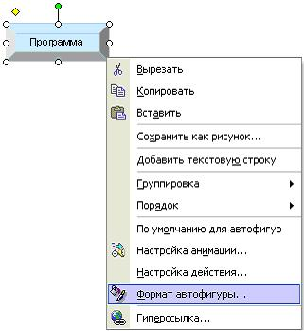 | 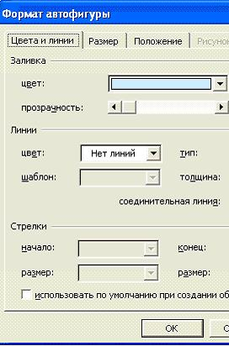

Используя эту технологию, необходимо подготовить кнопки для всех страниц сайта.

Как подготовить созданные объекты к использованию для создания панели навигации?

Сохраним созданные кнопки в своей папке в виде графических файлов с расширением jpeg. Для этого необходимо выполнить
- щелчком выделите кнопку
- копируйте ее
- откройте графический редактор Paint (Пуск\Программы\Стандартные\ Paint).
- в окне Paint выполните Правка\Вставить
- уменьшите светлое поле до размеров кнопки (используйте тот же прием что и при изменении размера рисунка)
- Файл\Сохранить как…
- в окне Сохранить как откройте нужную папку
- в поле Имя файла напишите его название (название файла должно быть таким, чтобы не открывая его можно было бы понять, что это за кнопка, какому состоянию она соответствует. Например, для кнопки первой страницы можно назвать 11,12,13,14, соответственно для второй 21,22,23,24 и т. д.)
- в поле Тип файла из выпадающего списка выберите jpeg
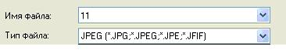
Аналогично сохраните все остальные кнопки панели навигации.

Как создать панель навигации на сайте?

- Выполните Insert\ImageObjects\NavigationBar (Вставка\Графические объекты\Панель навигации).
- Открывается диалоговое окно Insert NavigationBar, в котором проводится настройка вашей панели навигации.
- В верхнее поле Nav bar elements: (элементы панели навигации) заносятся автоматически имена всех элементов (кнопок).
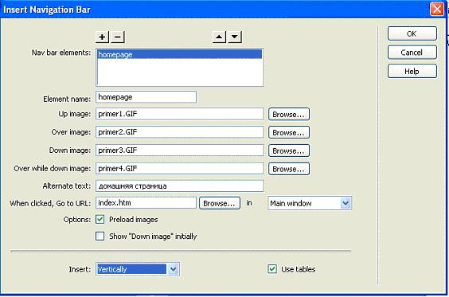
В поле Element name: (Имя элемента) указываем имя текущего элемента. Например, homepage или page1 и т.д.
Помните: в записи имен файлов, названий страниц используются только латинские буквы. Причем имя начинается только с буквы.
Следующие четыре поля ввода требуют выбора имен файлов, соответствующих разным состояниям кнопки панели навигации:
- Up image – имя изображения (или путь к нему) кнопки, пока на нее не наводили указатель мыши. Этот параметр обязателен для ввода.
- Over image – имя изображения, соответствующего виду кнопки при наведении на нее указателя мыши. Этот параметр не обязателен для ввода, но создает дополнительный приятный для глаз эффект.
- Down image – имя изображения, соответствующего нажатой кнопке. Этот параметр обязателен.
- Over while down image – имя изображения, соответствующего виду кнопки, которую уже нажимали.
Поле ввода Alternative text: (Альтернативный текст) содержит текст –подсказку, который появляется у указателя мыши при наведении его на кнопку. Этот текст может быть написан русскими буквами.
Поле ввода When clicked, Go to URL – адрес страницы, на которую следует перейти при нажатии данной кнопки.
Ниже расположены два флажка под общим названием Options. Preload images (предварительная загрузка рисунка) – режим загрузки в оперативную память сразу всех изображений кнопок. Поэтому этот флажок следует отметить. Show “Down image” initially - определяет кнопку, которая будет нажата по умолчанию. Чтобы такую кнопку отметить нужно установить этот флажок сразу после того как эта кнопка будет прописана. В общем случае, флажок может быть снят.
Insert Navigation Bar в нижней части окна размещен раскрывающийся список, содержащий два пункта определяющих расположение панели навигации горизонтально Horizontally или вертикально Vertically.
В окне Use tables флажок может быть установлен, то кнопки панели навигации будут располагаться в ячейках одной таблицы. Если флажок снят, то каждая кнопка будет вставлена как отдельное графическое изображение.
Нажать Ok.
Что делать, если обнаружили ошибки?

Панель можно отредактировать, добавить или удалить кнопки, изменить ссылки и т.д. Для этого используется команда меню Modify\ Navigation Bar (Изменение панели навигации). Это окно выглядит так же, как и Insert NavigationBar (Вставка панели навигации). Отличие только в отсутствии раскрывающегося списка Insert (Вставка) и флажка Use tables (использовать таблицы).

